.  Советы родителям одарённых детей  - Поймите ребёнка и осознайте его уникальность.  - Помогайте ребёнку ценить в себе творческую личность.  - Поддерживайте необходимую для творчества атмосферу.  - Не перегружайте его , заставляя чрезмерно заниматься любимым делом.  - Учите его трудолюбию, терпению, поощряйте за все старания.  - Спокойно относитесь к эмоциональным перепадам ребёнка.  - Не забывайте уделять внимание физической активности малыша.  - Создайте доброжелательную атмосферу по отношению к нему.  - Учитывайте его индивидуальность, чаще хвалите, тактично обращайтесь с ним.  - Считайте себя самым счастливым родителем, безмерно любите своего ребёнка.  Детская одаренность  Одаренность — это системное, развивающееся в течение жизни качество психики, которое определяет возможность достижения человеком более высоких, незаурядных результатов в одном или нескольких видах деятельности по сравнению с другими людьми.  Одаренный ребенок - это ребенок, который выделяется яркими, очевидными, иногда выдающимися достижениями (или имеет внутренние предпосылки для таких достижений) в том или ином виде деятельности  По мнению психологов, лишь 10% одаренности мы наследуем от родственников, около 40% зависит от обстоятельств, в которых одаренность получает возможность развиться, а остальные 50% — вопрос работы и усилий, которые нужно приложить, чтобы развить свои способности. | 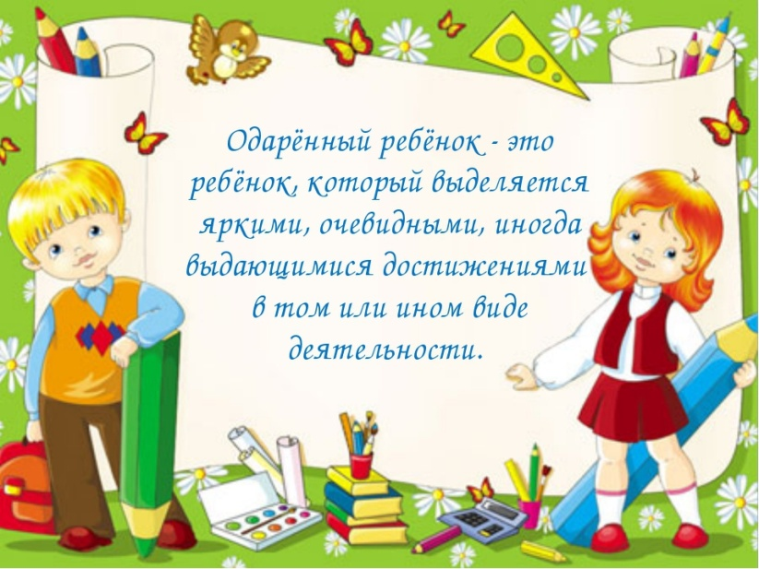  Одаренность — конечно дар,  Богом данный свыше.  Одаренность — это огонь,  Не гаси, поддержи его  Одаренность — пытливый ум,  Почемучка еще с пеленок.  Одаренный — философ  .  Портрет одарённого ребёнка  1. Проявляет любопытство ко многим вещам, постоянно задаёт вопросы.  2. Предлагает много идей, решений задач, ответов на вопросы.  3. Свободно высказывает своё мнение, настойчиво, энергично отстаивает его.  4. Склонен к рискованным действиям.  5. Обладает богатой фантазией, воображением. Часто озабочен преобразованием, улучшением общества, предметов.  6. Обладает хорошо развитым чувством юмора, видит юмор в ситуациях, которые могут не казаться другим смешными.  7. Чувствителен к красоте, внимателен к эстетике вещей.  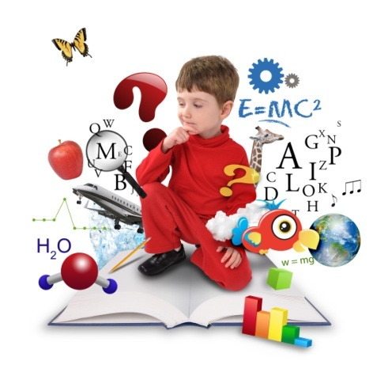 | «Все с детства знают, что то – то и то – то невозможно. Но всегда найдётся невежа, который этого не знает – он – то и сделает открытие.»  А.Энштейн  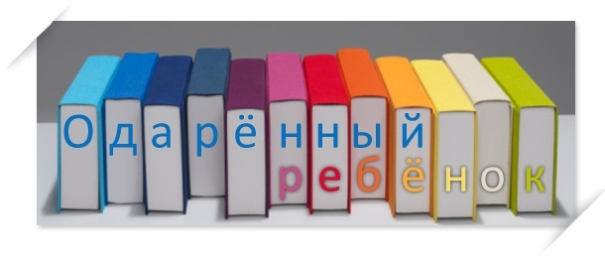    Педагог- психолог : Корева А.В.    Виды одаренности:  - художественная (музыкальная, художественная),  - психомоторная (спортивная),  - академическая (способность учиться),  - интеллектуальная (умение анализировать, мыслить),  - творческая ( мышление).  - Лидерская или социальная  

